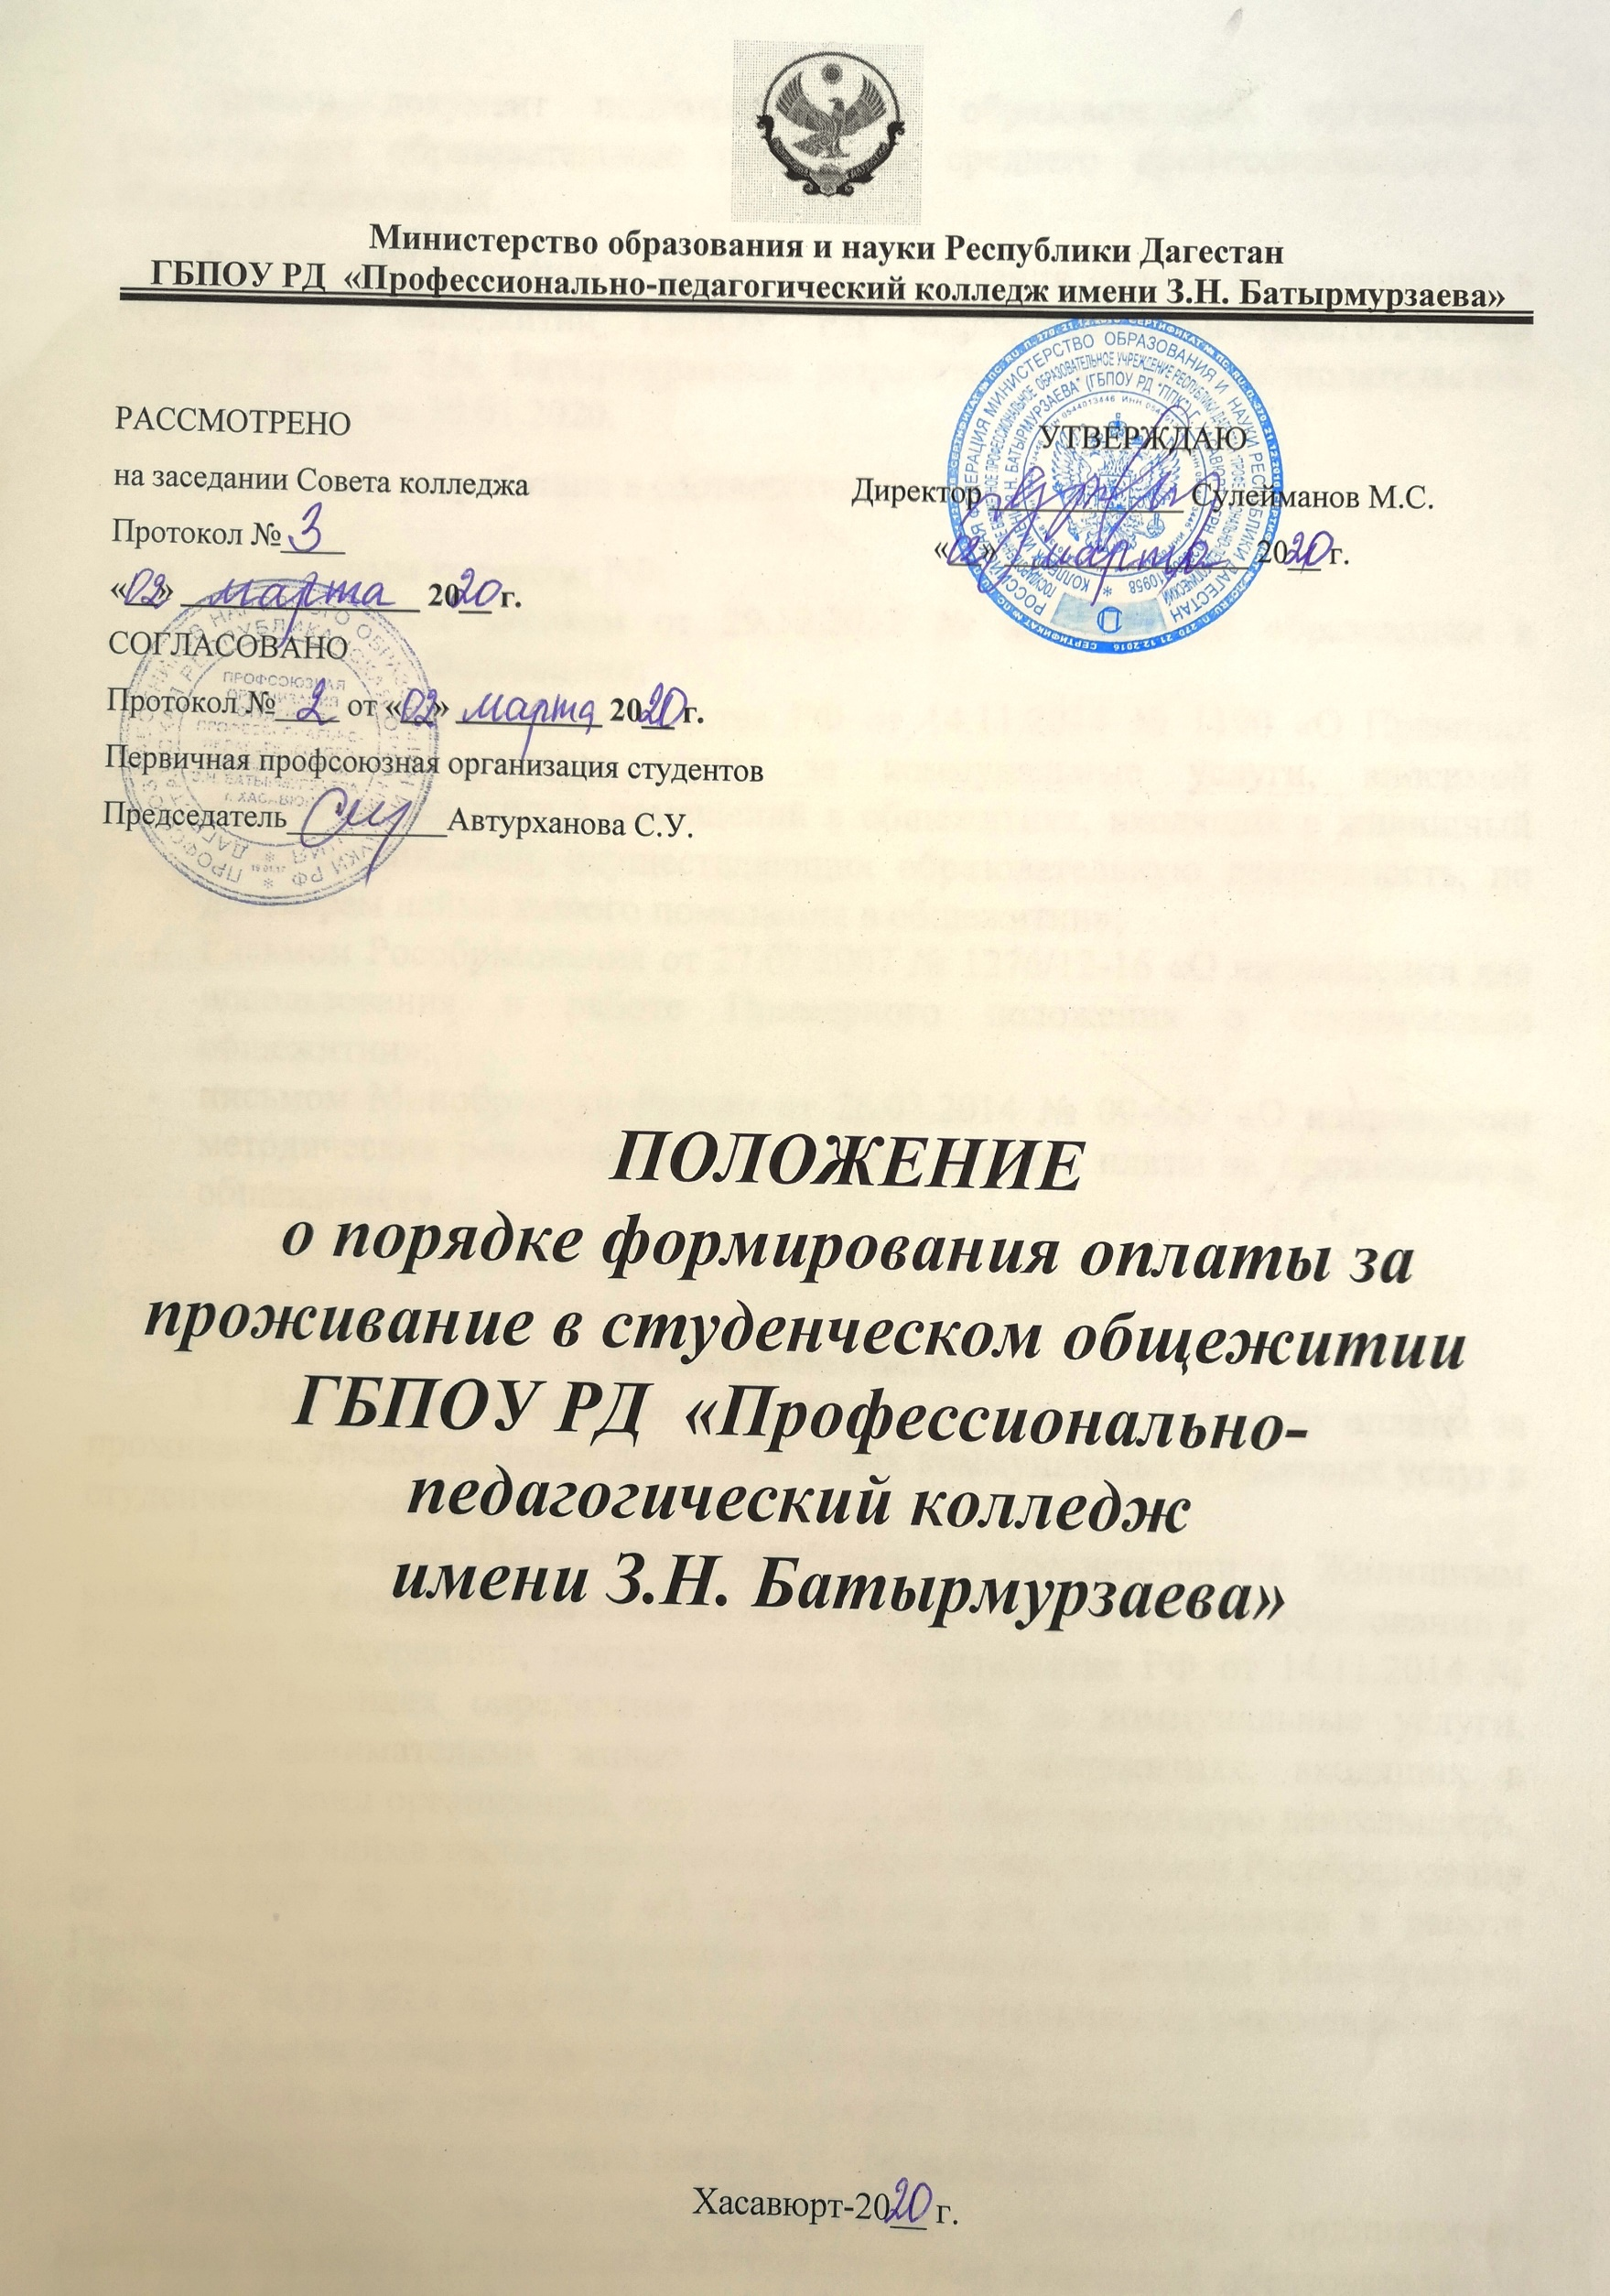
Данный документ подготовлен для образовательных организаций, реализующих образовательные программы среднего профессионального и высшего образования.
Документ «Положение о порядке формирования оплаты за проживание в студенческом общежитии ГБПОУ РД «Профессионально-педагогический колледж имени З.Н. Батырмурзаева» разработан с учетом законодательства, действующего на 30.01.2020.
Положение разработано в соответствии с:
- Жилищным кодексом РФ;
- Федеральным законом от 29.12.2012 № 273-ФЗ «Об образовании в Российской Федерации»;
- постановлением Правительства РФ от 14.11.2014 № 1190 «О Правилах определения размера платы за коммунальные услуги, вносимой нанимателями жилых помещений в общежитиях, входящих в жилищный фонд организаций, осуществляющих образовательную деятельность, по договорам найма жилого помещения в общежитии»;
- письмом Рособразования от 27.07.2007 № 1276/12-16 «О направлении для использования в работе Примерного положения о студенческом общежитии»;
- письмом Минобрнауки России от 26.03.2014 № 09-567 «О направлении методических рекомендаций по расчету размера платы за проживание в общежитиях».

1. Общие положения
1.1. Настоящее Положение регламентирует порядок и размер оплаты за проживание, предоставление дополнительных коммунальных и бытовых услуг в студенческих общежитиях.
1.2. Настоящее Положение разработано в соответствии с Жилищным кодексом РФ, Федеральным законом от 29.12.2012 № 273-ФЗ «Об образовании в Российской Федерации», постановлением Правительства РФ от 14.11.2014 № 1190 «О Правилах определения размера платы за коммунальные услуги, вносимой нанимателями жилых помещений в общежитиях, входящих в жилищный фонд организаций, осуществляющих образовательную деятельность, по договорам найма жилого помещения в общежитии», письмом Рособразования от 27.07.2007 № 1276/12-16 «О направлении для использования в работе Примерного положения о студенческом общежитии»; письмом Минобрнауки России от 26.03.2014 № 09-567 «О направлении методических рекомендаций по расчету размера платы за проживание в общежитиях».
1.3. Действие установленного настоящим Положением порядка оплаты распространяется на следующие категории обучающихся:
- иногородних студентов, аспирантов, докторантов, ординаторов, интернов, стажеров; слушателей подготовительных отделений образовательных организаций высшего образования в период их очного обучения;
- иногородних студентов, аспирантов и докторантов на период сдачи экзаменационных сессий, государственных экзаменов (защиты дипломных проектов) и выполнения диссертационных работ по диссертации, обучающихся по заочной форме обучения;
- абитуриентов на период прохождения вступительных испытаний;
- других категорий обучающихся.

2. Порядок и размер оплаты за проживание, коммунальные и бытовые услуги в студенческих общежитиях
2.1. Плата за проживание в студенческих общежитиях, дополнительные коммунальные и бытовые услуги взимается с обучающихся ежемесячно до 10-го числа месяца, следующего за истекшим месяцем, за все время их проживания и период каникул, если иной срок не установлен договором найма жилого помещения в студенческом общежитии.
2.2. Взимаемая с обучающихся плата за проживание в студенческом общежитии с улучшенными условиями проживания, дополнительные коммунальные и бытовые услуги направляется на частичное покрытие расходов, связанных с эксплуатацией и содержанием указанных общежитий.
2.3 Размер устанавливаемой платы за проживание, дополнительные коммунальные и бытовые услуги в студенческих общежитиях улучшенного проживания должен быть согласован с профсоюзной организацией обучающихся, с ним необходимо ознакомить всех обучающихся, пользующихся этими услугами.
2.4. Размер платы за пользование жилым помещением определяется исходя из занимаемой площади жилого помещения с учетом существующих нормативов обеспеченности жилыми помещениями в общежитиях из расчета не менее шести квадратных метров жилой площади на одного человека.
2.5. Структура платы за коммунальные услуги соответствует плате за коммунальные услуги, установленные ч. 4 ст. 154 Жилищного кодекса РФ.
Плата за коммунальные услуги включает в себя плату за горячее водоснабжение, холодное водоснабжение, водоотведение, электроснабжение, газоснабжение (в том числе поставки бытового газа в баллонах), отопление (теплоснабжение, в том числе поставки твердого топлива при наличии печного отопления).
2.6. Размер платы за коммунальные услуги определяется исходя из объема потребляемых коммунальных услуг, определяемого по показаниям приборов учета, а при их отсутствии – исходя из нормативов потребления коммунальных услуг, нормативов накопления твердых коммунальных отходов.
2.7. При определении размера платы за коммунальные услуги в отношении нанимателей жилых помещений в общежитиях, входящих в жилищный фонд организаций, осуществляющих образовательную деятельность, являющихся федеральными государственными учреждениями, применяются следующие коэффициенты:
- не более 0,9 стоимости платы за коммунальную услугу по электроснабжению;
- не более 0,5 стоимости платы за коммунальную услугу по отоплению;
- не более 1 стоимости платы за иные коммунальные услуги.
2.8. Размер платы за коммунальные услуги для нанимателей жилых помещений в общежитиях, входящих в жилищный фонд организаций, осуществляющих образовательную деятельность, являющихся федеральными государственными учреждениями, не включает размера платы за коммунальные услуги, предоставленные на общедомовые нужды.
2.9. Совокупный размер платы за коммунальные услуги для нанимателей жилых помещений в общежитиях, входящих в жилищный фонд организаций, осуществляющих образовательную деятельность, не может превышать размер платы за коммунальные услуги, предоставленные в расчетном периоде, определенном в соответствии с показаниями общедомовых приборов учета соответствующего вида коммунального ресурса, в общежитиях, входящих в жилищный фонд организаций, осуществляющих образовательную деятельность.
2.10. Прием платы за проживание, дополнительные коммунальные и бытовые услуги в студенческом общежитии может производиться через кассу или на расчетный счет образовательной организации.
2.11. Внесение платы за проживание, дополнительные коммунальные и бытовые услуги в студенческом общежитии должно производиться с использованием контрольно-кассовой техники и выдачей кассового чека (квитанции) после произведенной оплаты.

3. Порядок предоставления дополнительных (платных) услуг обучающимся в студенческом общежитии
3.1. Образовательная организация по согласованию с профсоюзной организацией обучающихся вправе оказывать проживающим с их согласия дополнительные услуги, перечень и объем предоставления которых определяется прейскурантом цен на предоставляемые услуги.
3.2. Прейскурант цен на предоставляемые дополнительные коммунальные и бытовые услуги разрабатывается администрацией образовательной организации с учетом государственного регулирования цен на каждый вид услуг, согласовывается с соответствующими финансовыми, юридическими, экономическими и другими службами образовательной организации и утверждается руководителем образовательной организации.
3.3. Размер оплаты и порядок оказания дополнительных услуг в студенческом общежитии определяется Договором на оказание дополнительных услуг проживающим в студенческом общежитии, заключаемым администрацией образовательной организации с проживающим (потребителем предоставляемых услуг).
3.4. Услуги по предоставлению жилых помещений с улучшенными условиями проживания; дополнительные коммунальные, бытовые и другие услуги являются платными.
3.5. В плату за дополнительные услуги, предоставляемые исключительно по желанию обучающихся, могут быть включены следующие коммунальные и бытовые услуги, не входящие в перечень обязательных услуг:
- проживание в отдельном жилом помещении студенческого общежития (комнате, блоке, секции, помещении квартирного типа) со всеми удобствами;
- проживание в жилых помещениях с повышенными комфортными условиями (наличие в комнатах напольного покрытия, мягкой мебели, люстры, дополнительных светильников, телевизора, холодильника, персонального компьютера с подключением к сети Интернет);
- установка и пользование телефоном в жилом помещении (в т.ч. междугородной и международной связью) по установленным в регионе тарифам;
- выборочный ремонт, евроремонт жилых комнат (по желанию проживающих) и приобретение дополнительной мебели;
- дополнительные меры по обеспечению безопасного проживания в общежитии (организация пропускного режима на вахте и дежурства на этажах; установка охранной сигнализации в жилых комнатах, частичная оплата за установленную наружную и внутреннюю охрану общежития, жилого помещения;
- пользование прачечными, химчисткой, ателье по ремонту обуви, одежды, пунктами проката бытовой техники и другими услугами, не входящими в перечень обязательных услуг.

